**「かさいいきいき体操」**

**グループの立ち上げに**

**ご協力をお願いします**

かさいいきいき体操は、週に１回以上集まってDVDを見ながら簡単な体操をする

自主活動グループです。

元気の秘訣は『運動』と『バランスの良い食事』、そして何より『人と交流すること』です。コロナ禍で『体を動かさない』『食欲が低下し食事が偏る』『会話が減る』などの

生活が続くと、身体や認知機能に影響が出る恐れがあります。

　誰もが歩いて参加できるよう、全ての町にいきいき体操グループを立ち上げる事を

目指しています。グループの立ち上げについてご検討いただければ幸いです。

既に活動されているグループでは、外出の機会が減少している方に参加勧奨をお願いいたします。体操はせず、会話をして帰るだけでも活動量と交流が増えます。

　詳しく知りたいグループの方、ご興味のあるグループの方は

**おためし講座**　をお申込ください。

かさいいきいき体操の紹介(講話)と体操の体験の講座です。(約１時間)

会場（公民館・空き店舗等）と人数分の椅子をご準備ください。

活動を開始するグループには

**応援講座**　で立ち上げを支援します。

初回から４回目まで、リハビリテーション専門職を派遣し、体操指導等をおこないます。

**市の支援**

・DVD（体操の映像）と

重錘バンドを貸与します。

・初回から４回目までと、その後

年に１回程度体操指導や健康講座等を

行います。

**グループで準備が必要なもの**

・会場、椅子、血圧計

・DVDプレーヤー・テレビ等

**条件**

・５人以上のグループで

週に１回以上自主的に活動する

**【お問い合わせ先】**

**加西市役所長寿介護課（2階） ☎　42-8728**

**担当：尾崎　　　　　　　　　FAX 42-8955**

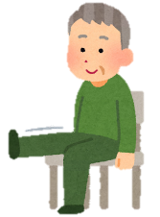

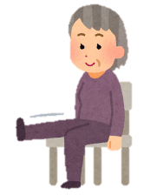

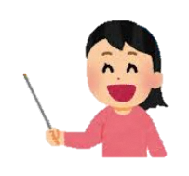

２グループ活動されている

町もあります。

かさいいきいき体操

グループ

R４.12月現在

2グループ活動されている

町もあります。

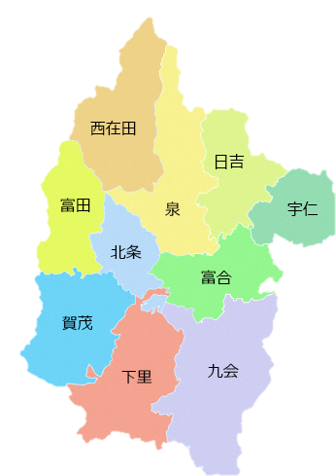

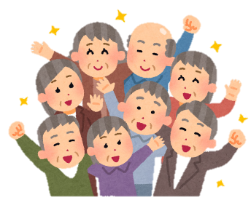

肩こり・腰痛が楽になった

参加者アンケートより

仲間と楽しい会話ができる

階段の昇り降りが

楽になった

規則正しい生活になった

気持ちが前向きになった

●**田谷**いきいき体操クラブ

●**小印南**Let’s goクラブ

●**油谷**かがやき

●**青野**さくらんぼクラブ

●えがおで100才**青野**サロン

●**玉野**町健康サポートクラブ

●**都染**町いきいき体操クラブ

●**玉丘**体操クラブ

●**常吉**町ふれあいサロン

●なかよし体操（**常吉**）

●いきいき楽々体操クラブ（**豊倉**）

●すみれ会**朝妻**町

●**網引**町ハツラツ体操グループ

●**鶉野中**町花家族の会

●**繁昌**２０１６(にいまるいちろく)

●**繁陽**グループ

●**栄**さわやかクラブ

●**下宮木村**町老人クラブ

●**下宮木**町健幸クラブ

●**中野**町なかよし体操クラブ

●**横尾**いきいき体操クラブ

●**酒見**いきいき体操クラブ

●**２丁目３丁目**

ハッピースマイル体操クラブ

●いきいき体操☆The**栗田**

●**東高室**健康体操

●**１丁目**サンテ体操クラブ

●**芝**いきいき体操クラブ

●**銀の鈴**いきいき体操グループ

●**畑**町いきいき体操クラブ

●**大内**町サロンほっこり

●わかい体操グループ(**上若井**)

●しあわせ体操クラブ（**上道山**）

●喜楽クラブ（**下若井**）

●**池上**町かさいいきいき体操クラブ

●**西野々**町いきいき体操クラブ

●**満久**町あさかグループ

日吉

●**なの花**かさい

●ほっこりグループ

　（デイサービス.**華暖**）

●**山下西**いきいき体操クラブ

●ビビッドクラブ（**東剣坂**）

●**鎮岩**町体操クラブ

●**西横田**にこにこ体操

●**西長**町友の会

●**中山**町いきいき体操クラブ

●**佐谷**町いきいき体操グループ

●**中富**町にこにこグループ

●**笹倉**いきいき体操グループ

●あじさいグループ（**上野ポーラ化粧品**）

●**クランベリー**体操クラブ

●**鴨谷**体操クラブ令和

●**殿原**ハッピー体操

富田

西在田

宇仁

在田

北条

富合

賀茂

●**坂本**にこにこクラブ

●月曜体操クラブ（**三口**）

●大喜楽会（**大村**）

●ふれあいチーム**野条**

下里

九会